НЕЛИНЕЙНЫЕ ЦЕПИ ПЕРЕМЕННОГО ТОКА

При переменном токе нелинейные сопротивления (НС) разделяются на три большие группы: нелинейные активные, нелинейные индуктивные и нелинейные ёмкостные сопротивления. Каждая из этих групп подразделяется на управляемые и неуправляемые. Наиболее широко распространены нелинейные активные сопротивления: лампа накаливания, эл. дуга термистор, диод и т.д., словом все элементы, которые рассматривались в нелинейных цепях постоянного тока (в том числе и управляемые). Под нелинейными индуктивными сопротивлениями понимают катушки, намотанные на сердечниках из ферромагнитных материалов, для которых зависимость магнитного потока от протекающего тока нелинейна. В связи с этим индуктивность таких катушек зависит от протекающего тока, т.е. она нелинейна. В данном разделе мы будем заниматься в основном именно этой группой элементов. Наиболее бедно представлена группа нелинейных ёмкостей. Из неуправляемых это вариконд, представляющий собой конденсатор, пространство между обкладками которого заполнено сегнетодиэлектриком, диэлектрическая проницаемость которого является функцией напряженности электрического поля. В результате этого величина ёмкости такого конденсатора непостоянна и зависит от величины приложенного напряжения. Из управляемых – это варикап, представляющий собой специальный диод, ёмкость между электродами которого зависит от величины подведенного напряжения.
Явления, происходящие в нелинейных цепях переменного тока, более сложные чем в цепях постоянного тока, т.к. при переменном токе необходимо учитывать не только статические, но и динамические характеристики элементов. В связи с этим различают инерционные и безинерционные элементы. Наиболее ярким примером инерционного элемента является лампа накаливания. Из-за того, что её нить за время периода тока не успевает изменить свою температуру и сопротивление, для описания установившегося режима можно пользоваться теми же методами и способами, что и для линейных цепей (комплексный метод, векторные диаграммы и т.д.). Однако при изменении установившегося режима, например вследствие изменения напряжения сети, изменяется действующее значение тока в элементе, а значит изменяются его параметры. Инерционными элементами являются все НС, происходящие в которых явления связаны с теплом. Цепи, содержащие только инерционные элементы, рассчитываются точно также как и цепи постоянного тока.
Расчет цепей, содержащих только безинерционные элементы, будет рассмотрен ниже.
Цепи, содержащие как инерционные, так и безинерционные элементы как правило рассчитываются методом последовательных приближений, а именно: задаются вероятным значением сопротивления инерционного элемента и считая его постоянным, производят расчет цепи. Определив действующее значение тока в этом элементе, проверяем соответствие выбранного параметра и действительного, определяемого по ВАХ НС. При их несовпадении вносят поправки и повторяют расчет. И так до тех пор, пока отличие станет приемлемым.
В большинстве электротехнических устройств с нелинейными элементами (НЭ) возникают явления, принципиально не осуществимые в линейных цепях. Очень часто на нелинейности цепи основан принцип действия устройства. С помощью НЭ можно осуществлять такие практически важные явления (невозможные в линейной цепи): выпрямление переменного тока; стабилизация напряжения или тока; усиление мощности; изменение (преобразование) частоты; генерирование и модулирование колебаний; релейный эффект (скачкообразное изменение тока при плавном изменении напряжения или наоборот). С некоторыми из этих явлений познакомимся ниже.

Формы кривых напряжения, тока и магнитного потока идеальной катушки со сталью

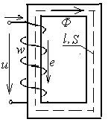
На практике очень часто применяются катушки, содержащие ферромагнитные (стальные) сердечники (дроссели, трансформаторы, электрические машины и т.д.), которые называют катушками со сталью. Сначала мы рассмотрим идеальную катушку со сталью, т.е. такую, активное сопротивление провода из которого она намотана равно нулю, отсутствуют потери энергии в сердечнике и магнитный поток рассеяния, а зависимость между В и Н однозначна и определяется основной кривой намагничивания.
Рис.8.1
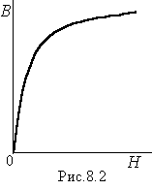Пусть к такой катушке (рис.8.1) подведено синусоидальное напряжение u=U_{m}sin(ωt+90º). Так как катушка идеальная, то в соответствии со вторым законом Кирхгофа все подведенное напряжение идет на компенсацию ЭДС, наводимой основным магнитным потоком, т.е. u=-e, а $e=−\frac{dΨ}{\text{dt}}=−w\frac{\text{dФ}}{\text{dt}},$ или $u=w\frac{\text{dФ}}{\text{dt}}\text{.}$ Тогда $w\frac{\text{dФ}}{\text{dt}}=U_{m}\text{sin}(ϖt+{\text{90}}^{∘}),$ откуда $ф=\frac{U_{m}}{wϖ}\text{sin}ϖt\text{.}$ Таким образом, при синусоидальном напряжении магнитный поток также синусоидальный и по фазе отстает от напряжения на 90^{о}. Для определения тока привлечем основную кривую намагничивания В(Н) (рис.8.2). Учтем, что В пропорциональна магнитному потоку (Ф=ВS), а Н – току (iw=Hl). Следовательно, зависимость Ф(i) такая же как и кривая намагничивания, но в других масштабах. Форму кривой тока получим графическим путем, используя зависимости Ф(i) и Ф(t). Для удобства построений (рис.8.3) повернем зависимость Ф(i) на 90^{о} против часовой стрелки. Сами построения произведем по отдельным точкам (показаны за первую четверть периода). В течении второй четверти периода магнитный поток, а значит и ток принимают такие же значения, поэтому кривая тока симметрична относительно вертикали, проведенной при t=Т/4. За вторую половину периода изменение тока происходит точно также, но с противоположным знаком, т.е. кривая тока является симметричной относительно оси абсцисс.

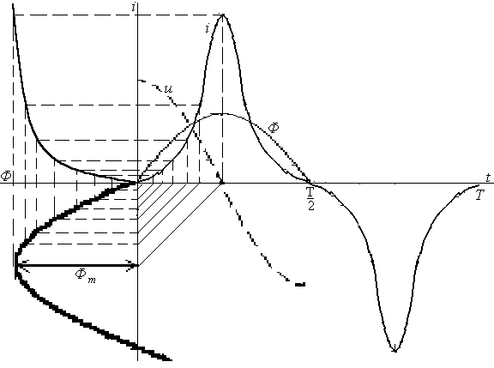
Как видно из построений кривая тока имеет несинусоидальную, заостренную («пикообразную») форму. Чем больше амплитуда магнитного потока, т.е. чем выше величина напряжения, тем острее кривая тока. Она содержит только нечетные гармоники, из которых наибольшими являются первая и третья. Основная гармоника тока совпадает по фазе с магнитным потоком и отстает на 90^{о} от напряжения. Активная мощность, потребляемая от сети равна нулю в чем можно убедиться построив график мгновенной мощности и определив её среднее за период значение. Это видно также по схеме – в ней нет элементов, потребляющих активную мощность. Тот факт, что кривая тока содержит в основном первую и третью гармоники, можно показать и аналитически. Действительно с достаточной степенью точности зависимость i=f(Ф) выражается формулой i=а₁Ф+b₁Ф³ ; т.к. Ф=Ф_{m}sinωt, то имеем i=а₁Ф_{m}sinωt+b₁Ф³_{m}sin³ωt, учитывая, что ${\text{sin}}^{3}α=\frac{3\text{sin}α−\text{sin}3α}{4},$ получим $i=(a_{1}Ф_{m}+\frac{3}{4}b_{1}Ф_{m}^{3})\text{sin}ϖt−\frac{1}{4}b_{1}Ф_{m}^{3}\text{sin}3ϖt=I_{1m}\text{sin}ϖt−I_{3m}\text{sin}3ϖt$, т.е. ток содержит первую и третью гармоники.
Рис.8.3
Рассмотрим случай, когда катушка со сталью питается от источника синусоидального тока, т.е. i=I_{m}sinωt, а определить нужно напряжение на катушке. Тогда по известной кривой Ф(i) и i(t) можно построить кривую Ф(t) (рис.8.4). Построения произведем по отдельным точкам (показаны за первую четверть периода).
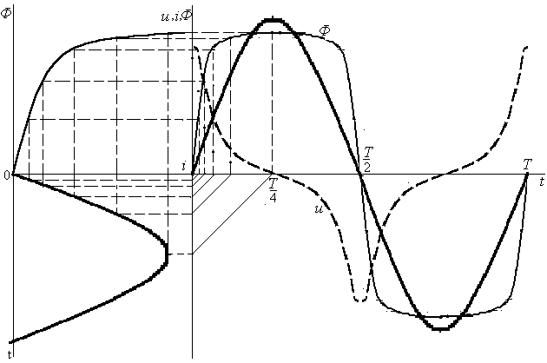
Рис.8.4
В течении второй четверти периода ток, а значит и магнитный поток принимают такие же значения, поэтому кривая Ф(t) симметрична относительно вертикали, проведенной при t=Т/4. За вторую половину периода изменение тока происходит точно также, но с противоположным знаком, поэтому кривая магнитного потока является симметричной относительно оси абсцисс.
Как следует из рис.8.4 последняя имеет приплюснутую (срезанную) вершину. Поскольку напряжение $u=w\frac{\text{dФ}}{\text{dt}},$ то кривую u(t) можно построить путем графического дифференцирования кривой Ф(t). Напряжение u имеет заострённую (пикообразную) форму и содержит только нечетные гармоники, из которых наибольшими являются первая и третья. Активная мощность в цепи не расходуется.
Обобщая оба рассмотренных случая, можно заметить, что: а) ток и магнитный поток одновременно достигают максимальных и нулевых значений; б) при синусоидальном напряжении ток несинусоидальный и наоборот.

Расчет намагничивающего тока идеальной катушки со сталью

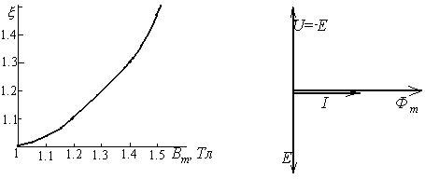
На практике чаще всего к катушке подводится синусоидальное напряжение. Этот случай мы и примем к рассмотрению. Пусть заданы материал сердечника, его сечение S, длина средней магнитной линии l, число витков w и величина подведенного напряжения U. Как мы уже знаем ток будет несинусоидальным и в первую очередь рассчитаем его максимальное значение, которое имеет место в тот момент времени, когда магнитный поток также максимальный и равен $Ф_{m}=\frac{U_{m}}{wϖ}=\frac{U_{m}}{2π\text{fw}}=\frac{U}{4\text{.}\text{44}\text{fw}}\text{.}$ Магнитная индукция также максимальна $B_{m}=\frac{Ф_{m}}{S}=\frac{U}{4\text{.}\text{44}\text{fwS}}\text{.}$ Пользуясь кривой намагничивания по В_{m} можно определить величину максимальной напряженности Н_{m} . На основании закона полного тока получим $I_{\text{max}}w=H_{m}l,$ откуда $I_{\text{max}}=\frac{H_{m}l}{w}\text{.}$ Чтобы определить действующее значение тока нужно его максимальное значение разделить на коэффициент амплитуды k_{a} , т.е. $I=\frac{H_{m}l}{k_{a}w}\text{.}$ Для кривых, симметричных относительно оси абсцисс, k_{a} представляется в виде двух сомножителей $k_{a}=ξ\sqrt{2,}$ где ξ - поправочный коэффициент, учитывающий отличие от синусоиды формы кривой тока, которая в свою очередь зависит от амплитуды магнитной индукции В_{m.} При В_{m} ≤ 1Тл ξ=1. При больших значениях В_{m} ξ определяется по графику (рис.8.5,а).
Рис.8.5
а)
б)
В расчетах часто несинусоидальный ток катушки со сталью часто заменяют эквивалентной синусоидой. Это позволяет пользоваться комплексным методом и строить векторные диаграммы. Так на рис.8.5,б изображена векторная диаграмма идеальной катушки.

Формы кривых напряжения тока и магнитного потока катушки со сталью с учетом потерь в сердечнике

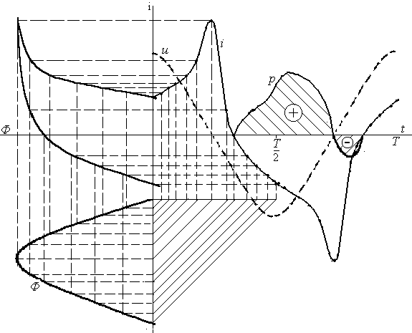
Как и ранее будем считать, что отсутствуют магнитный поток рассеяния и активное сопротивление провода катушки. При синусоидальном напряжении сети u=U_{m}sin(ωt+90º) оно и в этом случае полностьтю идет на компенсацию ЭДС, наводимой основным магнитным потоком, т.е. $u=w\frac{\text{dФ}}{\text{dt}}=U_{m}\text{sin}(ϖt+{\text{90}}^{∘}),$откуда $ф=\frac{U_{m}}{wϖ}\text{sin}ϖt\text{.}$ Для построения кривой тока учтем, что в действительности процесс намагничивания и размагничивания происходит по несовпадающим ветвям петли гистерезиса, в результате чего зависимость Ф(i) также имеет вид петлеобразного характера (рис.8.6). Для удобства построений зависимость Ф(i) повернем на 90^{о} против часовой стрелки. Построения произведем по отдельным точкам используя зависимости Ф(i) и Ф(t) (показаны за первую половину периода). В течении второй половины периода магнитный поток и ток принимают такие же значения, как и в первую половину, но противоположного знака, иными словами кривая тока является симметричной относительно оси абсцисс и, следовательно, содержит только нечетные гармоники.
Рис.8.6

Из графиков видно, что в этом случае ток и магнитный поток одновременно достигают максимальных значений, а нулевых значений ток достигает раньше чем магнитный поток. На графиках показан примерный вид зависимости мгновенной мощности р(t). Площадь, ограниченная кривой р и осью абсцисс и помеченная знаком плюс, пропорциональна энергии, которая затрачивается при намагничивании сердечника, а площадь, имеющая минус – соответственно энергии, возвращаемой при размагничивании сердечника. Разность этих площадей пропорциональна энергии, которая теряется в сердечнике при одном цикле перемагничивания. В курсе физики было показано, что последняя пропорциональна площади петли гистерезиса. Потери мощности на перемагничивание сердечника определяются по различным эмпирическим формулам, например, $P_{г}=σ_{г}{\text{fB}}_{m}^{n}G,$ где σ_{г} – коэффициент гистерезиса, принимающий значения от 0.001 до 0.03 в зависимости от сорта стали; G – масса сердечника; n=1.6 при 0≤B_{m}<1Тл и n=2 при 1Тл ≤B_{m}<1.6Тл.
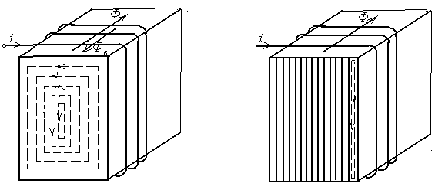
В инженерных расчетах технических устройств, содержащих стальные сердечники и работающих при переменном токе, необходимо учитывать не только потери на гистерезис, но еще и потери на вихревые токи. Эти два вида потерь являются потерями энергии в самом сердечнике, нагревают его и очень часто определяют тепловой режим устройства, поэтому их необходимо учитывать. Вихревые токи (токи Фуко) возникают в стальном сердечнике под действием переменного магнитного потока, замыкающегося по сердечнику. Токи Фуко замыкаются примерно по путям, показанным на рис.8.7,а пунктиром. Вихревые токи могут нагреть сердечник до красна, до бела и даже расплавить его (на этом основана индукционная плавка металлов). Однако в электрических машинах и трансформаторах нагрев сердечников из-за потерь мощности в нем является очень вредным, поскольку снижает их КПД и номинальную мощность. Кроме нагрева сердечника вихревые токи оказывают еще и размагничивающее (экранирующее) действие, поскольку они создают свой магнитный поток Ф_{в}, который направлен против основного и неравномерно распределен по сечению сердечника. В связи с этим неравномерно распределен по сечению сердечника и результирующий магнитный поток. Он как бы выталкивается из сердечника на его поверхностные участки. По указанным причинам в электрических машинах и аппаратах ведут жесточайшую борьбу с потерями в стали. Основным способом этой борьбы является изготовление сердечника не сплошным, а состоящим из отдельных электрически изолированных друг от друга тонких листов (такой сердечник называется шихтованным) (рис.8.7,б). В таком сердечнике вихревые токи вынуждены замыкаться по длинным вытянутым путям, представляющим значительно большее сопротивление для них. В таких сердечниках очень сильно уменьшается экранирующее действие вихревых токов, поскольку они распадаются на отдельные листы, находящиеся в одинаковых условиях. Для уменьшения вихревых токов листы изготавливают из специальных сортов электротехнической стали, содержащих различные добавки (присадки), снижающие удельную проводимость материала. Потери мощности на вихревые токи определяют с помощью экспериментальных формул, например, $P_{в}=σ_{в}f^{2}B_{m}^{2}G,$ где σ_{в} – коэффициент, принимающий значения от 0.6 до 5.6 в зависимости от сорта стали и размеров сердечника (в основном от толщины листов). Поскольку потери на вихревые токи пропорциональны квадрату частоты f, то толщину листов сердечника в первую очередь выбирают в зависимости от f. При f = 50 Гц применяют листы толщиной от 0.25 до 0.5 мм. При звуковых частотах (100-1000 Гц) используют толщины листов от 0.02 до 0.05 мм. На радиочастотах используют ферриты.
а)
Рис.8.7
б)
Очень часто определяют суммарные потери в стали Р_{с} (на гистерезис и на вихревые токи). При f = 50 Гц применяют такую приближенную формулу $P_{c}=p_{1/{\text{50}}}B_{m}^{2}G,$ где р_{1/50} – удельные потери (в 1 кг) при В_{m}=1Тл и f = 50 Гц, которые определяются ГОСТом. Например, при толщине листов 0.5 мм для сталей Э11, Э21, Э31, Э41 р_{1/50} соответственно составляют 3.3, 2.5, 2 и 1.6 Вт/кг. При частоте не очень сильно отличающейся от 50 Гц применяют такую формулу $P_{c}=p_{1/{\text{50}}}B_{m}^{n}(\frac{f}{\text{50}})^{1\text{.}3}G,$ где $n=5\text{.}\text{69}\text{lg}\frac{p_{1\text{.}5/{\text{50}}}}{p_{1/{\text{50}}}},$ а р_{1.5/50} – удельные потери при В_{m}=1.5 Тл и f = 50 Гц.

Расчет тока катушки со сталью с учетом потерь в сердечнике

Как мы убедились при синусоидальном напряжении на катушке ток в ней будет несинусоидальным. На практике его заменяют эквивалентной синусоидой. Это позволяет применять комплексный метод и строить векторные диаграммы. Напомним, что эквивалентная синусоида тока должна обладать таким же действующим значением как и несинусоидальный ток и быть сдвинутой относительно синусоиды напряжения на такой угол φ, чтобы UIcosφ равнялось бы активной мощности, в нашем случае – потерям в стали. С учетом сказанного векторная диаграмма принимает вид, показанный на рис.8.8. На практике угол φ близок к 90^{о} и им неудобно оперировать. Поэтому чаще используют угол δ, дополняющий φ до 90^{о} и называемый углом потерь или углом магнитного запаздывания. Ток I обычно раскладывают на две составляющие: активную I_{a}=Icosφ=Isinδ, совпадающую по фазе с напряжением U, и реактивную (намагничивающую) I_{μ}= Isinφ=Icosδ, совпадающую по фазе с магнитным потоком. Активная составляющая тока обусловлена потерями в стали. Действительно, Р_{с}=UIcosφ=UI_{a}, откуда $I_{a}=\frac{P_{c}}{U}\text{.}$ Намагничивающая составляющая тока рассчитывается точно также как и для идеальной катушки.
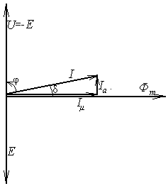
Порядок расчета:
Рис.8.8
- Точно также как для идеальной катушки определяем намагничивающую составляющую тока согласно алгоритму: U→$B_{m}=\frac{U}{4\text{.}\text{44}\text{fwS}}$→H_{m} →$I_{μ}=\frac{H_{m}l}{ξ\sqrt{2}w},$ где ξ=f(B_{m}) .
- По одной из формул определяем потери в стали. Например, $P_{c}=p_{1/{\text{50}}}B_{m}^{2}G$.
- Определяем активную составляющую тока $I_{a}=\frac{P_{c}}{U}\text{.}$
- Определяем угол δ: δ=arctg(I_{a}/I_{μ}).
- Строим векторную диаграмму.

Векторная диаграмма, схемы замещения и расчет тока реальной катушки со сталью

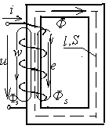
Реально катушка со сталью обладает активным сопротивлением провода r, которым в большинстве случаев пренебрегать нельзя. Кроме того часть магнитного потока замыкается не по сердечнику, а вокруг витков катушки по воздуху, образуя поток рассеяния (рис.8.9). Магнитный поток рассеяния учитывают через индуктивное сопротивление рассеяния x_{s}=ωL_{s}, где $L_{s}=\frac{Ψ_{s}}{I}=\frac{{\text{wФ}}_{s}}{I}$ - индуктивность потока рассеяния.
Рис.8.9
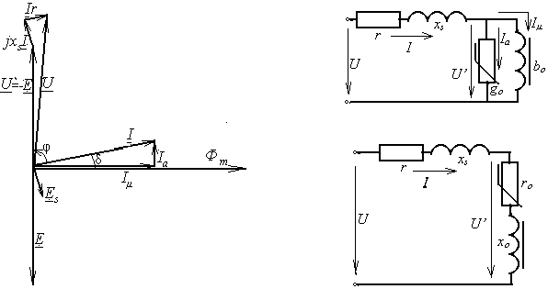
Поскольку Ф_{s} замыкается по воздуху, то он пропорционален току и L_{s}=const. На основании второго закона Кирхгофа можно записать: u_{r}+u_{s}+u’=u, u_{s}=-e_{s}=$L_{s}\frac{\text{di}}{\text{dt}}$ - напряжение, компенсирующее ЭДС, наводимую потоком рассеяния; u’=-e=w$\frac{\text{dФ}}{\text{dt}}$ - напряжение, компенсирующее ЭДС, наводимую основным магнитным потоком. Если все несинусоидальные величины позаменять эквивалентными синусоидами, то уравнение второго закона Кирхгофа может быть записано в комплексной форме U_{r}+U_{s}+U’=U или Ir+jx_{s}I+U’=U. На основании последнего уравнения строится векторная диаграмма реальной катушки (рис.8.10,а). На диаграмме Ф_{m} – амплитуда основного магнитного потока. В связи с наличием потерь в стали ток опережает магнитный поток на угол δ. U’ – напряжение, компенсирующее ЭДС Е, наводимую основным магнитным потоком. Ток создает падение напряжения на сопротивлении r и на индуктивном сопротивлении рассеяния x_{s}. Приведенная векторная диаграмма справедлива для электрических схем, показанных на рис.8.10,б,в. Верхнюю из них называют параллельной и для неё $g_{o}=\frac{I_{a}}{U'}=\frac{P_{c}}{(U')^{2}}; b_{o}=\frac{I_{μ}}{U'}\text{.}$ Нижнюю схему называют последовательной и для неё $r_{o}=\frac{P_{c}}{I^{2}}; x_{o}=\sqrt{z_{o}^{2}−r_{o}^{2}}; z_{o}=\frac{U'}{I}\text{.}$ Обе эти схемы являются схемами замещения катушки со сталью поэтому они эквивалентны и можно переходить от одной к другой по формулам: $g_{o}=\frac{r_{o}}{z_{o}^{2}}; b_{o}=\frac{x_{o}}{z_{o}^{2}}; y_{o}=\frac{1}{z_{o}}\text{.}$ Следует заметить, что элементы r_{o} и g_{o} являются фиктивными, реально не существующими, и учитывающими потери в стали. В связи с этим они являются нелинейными, зависящими от U, I, f и т.д. Из-за насыщения сердечника катушки нелинейными являются и b_{o}, x_{o}.
Рис.8.10
б)
в)
Расчет тока реальной катушки со сталью производится методом последовательных приближений. Порядок расчета.
1. Задаемся величиной U’ (рекомендуется принимать U’=0.95U).
2. По величине U’ точно также как для идеальной катушки определяем намагничивающую составляющую тока согласно алгоритму: U’→$B_{m}=\frac{U'}{4\text{.}\text{44}\text{fwS}}$→H_{m}→$I_{μ}=\frac{H_{m}l}{ξ\sqrt{2}w},$ где ξ=f(B_{m}) .
3. По одной из формул определяем потери в стали. Например, $P_{c}=p_{1/{\text{50}}}B_{m}^{2}G$.
4. Определяем активную составляющую тока $I_{a}=\frac{P_{c}}{U}\text{.}$
5. Определяем полный ток $I=\sqrt{I_{a}^{2}+I_{μ}^{2}}\text{.}$ 6. Находим δ=arctg(I_{a}/I_{μ}).
7. Определяем модуль суммы | Ir+jx_{s}I+U’|. Если последний не отличается от заданного напряжения, то расчет окончен, а если отличие будет составлять более 3-4%, то нужно задаться новым значением U’ и повторить расчет. Расчет повторяют до тех пор пока указанной отличие не станет меньшим 3-4%.
8. Строим векторную диаграмму.

Последовательное соединение катушки со сталью и конденсатора

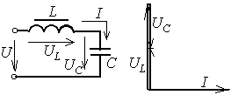
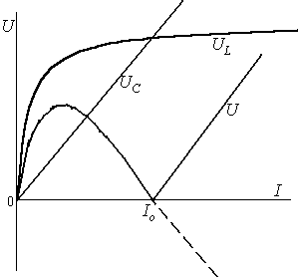
Рассматривая катушку с ферромагнитным сердечником часто интересуются связью между действующим значением напряжения на её зажимах и действующим значением тока в ней. U Эту связь называют вольтамперной характеристикой (ВАХ) катушки. ВАХ катушки по внешнему виду напоминает основную кривую намагничивания. Действительно напряжение U прямо пропорционально индукции В, а ток I определяется напряженностью Н. Вид ВАХ зависит и от условий, при которых она снята (то ли при синусоидальном напряжении, то ли при синусоидальном токе). При дальнейшем рассмотрении вопроса ВАХ катушки будем считать известной. В цепи рис.8.11,а катушку со сталью будем считать сначала идеальной и кроме того пренебрежем наличием высших гармоник (точный анализ с учетом несинусоидальной формы тока и напряжений представляет значительные трудности). При указанных условиях векторная диаграмма для цепи рис.8.11,а, построенная на основании второго закона Кирхгофа (U=U_{L}+U_{C}), имеет вид, показанный на рис.8.11,б. Из векторной диаграммы следует: U=U_{L} - U_{C} . Представим U_{L} и U_{C} в виде графиков зависимостей от тока (рис.8.12). Поскольку $U_{C}=\frac{I}{ωC},$то ВАХ конденсатора представляет собой прямую линию, проходящую через начало координат, наклон которой зависит от величины емкости. Допустим, что ёмкость такова, что характеристики пересекаются. ВАХ всей цепи U(I) получим вычитая ординаты U_{c} из ординат U_{L} при соответствующих значениях тока. Отрицательную часть кривой U(I) зеркально отобразим поскольку для действующих значений не используются отрицательные величины. Точка пересечения кривой U(I) с осью абсцисс (при токе I_{o}) соответствует феррорезонансу напряжений. Отсюда следует, что в рассматриваемой цепи в отличие от линейной резонанса можно достичь изменением величины тока. Это объясняется тем, что индуктивность катушки со сталью зависит от величины тока и, следовательно, изменяется при его регулировании. Вследствие наличия потерь мощности в активном сопротивлении провода обмотки и в стали, а особенно из-за наличия высших гармоник практически ВАХ всей цепи имеет несколько иной вид по сравнению с ранее полученной, которую будем называть теоретической. Наибольшее отличие практической характеристики от теоретической (рис.8.13) имеет место в районе феррорезонанса.
Рис.8.11
а)
б)
Рис.8.12
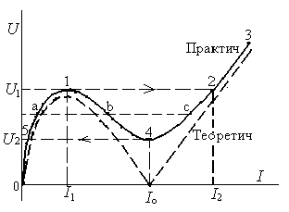
Если рассматриваемую цепь питать от источника ЭДС, то при плавном изменении его напряжения возникают скачки тока. Действительно, при изменении напряжения от 0 до U₁ ток также плавно изменяется от 0 до I₁ в соответствии с участком 0-1 ВАХ и отстает от напряжения на 90^{о}. При дальнейшем увеличении U происходит скачок тока от I₁ до I₂, который сопровождается изменением (опрокидыванием) фазы от 90^{о} (т.1) до –90^{о} (т.2). Дальнейнее возрастание U вызывает плавное увеличение тока в соответствии с участком 2-3. Если находясь в т.3 плавно снижать напряжение до величины U₂, то произойдет обратный скачок тока, соответствующий переходу из т.4 в т.5. Обратный скачок тока сопровождается изменением фазы от значения, близкого к нулю (т.4) до 90^{о} (т.5). Значению напряжению, лежащему между U₁ и U₂ соответствует три возможных значения тока (точки a, b, c). В точку а попадаем при повышении напряжения от величины, меньшей U₂. В точку с попадаем при понижении напряжения от величины, большей U₁. В точку b невозможно попасть при питании цепи от источника ЭДС. Всю кривую U(I) можно получить при питании цепи от источника тока.
Рис.8.13

Параллельное соединение катушки со сталью и конденсатора

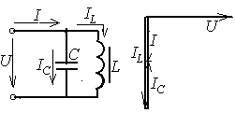
Как и в предыдущем случае пренебрежем потерями мощности в цепи рис.8.14,а и наличием высших гармоник. Тогда построенная на основании уравнения I=I_{L}+I_{C} векторная диаграмма имеет вид, показанный на рис.8.14,б. Из диаграммы следует, что I=I_{L}-I_{C}. На основании последнего выражения графическим путём построим ВАХ всей цепи, вычитaя I_{C} из I_{L} при соответствующих значениях U (рис.8.15).
Рис.8.14
а)
б)
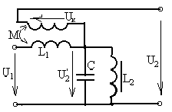
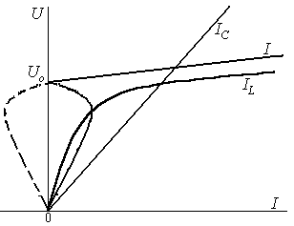
Отрицательную часть кривой U(I) (пунктирная линия) зеркально отобразим поскольку для действующих значений не используются отрицательные величины. Из построений видно, что при напряжении U_{o} ток в индуктивности и ток в ёмкости компенсируют друг друга и наступает феррорезонанс токов, которого можно достичь изменением приложенного напряжения (в отличие от линейной цепи). Полученная ВАХ всей цепи носит теоретический характер. Практически из-за потерь мощности в цепи и несинусоидальности тока в катушке даже при равенстве действующих значений I_{L} и I_{С}, ток в неразветвленной части цепи не снижается до нуля. Наибольшее отличие практической и теоретической характеристик (рис.8.16) наблюдается в окрестностях феррорезонанса токов. В данной цепи можно подобрать такое значение U, при котором первая гармоника I_{L} будет компенсирована током Ic. В этом случае ток I будет содержать только активную составляющую тока I_{L} (обычно она невелика) и высшие гармоники тока катушки, из которых наибольшее значение имеет третья, поэтому общий ток изменгяется практически с тройной частотой.
Рис.8.15
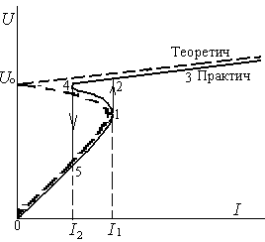
Если данную схему питать от источника тока, то в ней наблюдаются скачки напряжения. Плавное изменение I от 0 до I₁ приводит к изменению U по участку характеристики 0-1. Дальнейшее увеличение I приводит к скачку напряжения, соответствующему переходу из т.1 в т.2, во время которого угол φ изменяется от –90^{о} до 90^{о}. При дальнейшем росте I напряжение плавно растет по участку 2-3. Если находясь в т.3 снижать I, то при его значении, равном I₂ происходит обратный скачок напряжения, соответствующий переходу из т.4 в т.5, во время которого угол φ изменяется от значения примерно равного нулю до –90^{о}.
Рис.8.16
При питании этой цепи от источника ЭДС может быть получена вся кривая U(I).

Cтабилизаторы напряжения

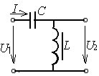
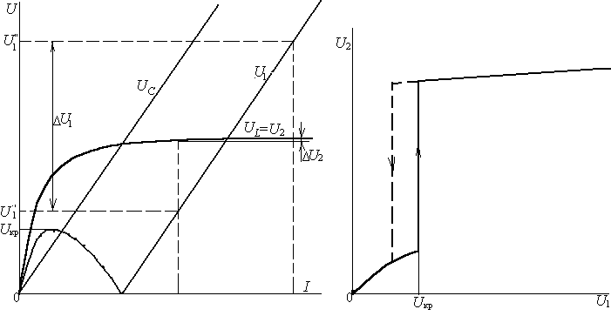
Стабилизаторы напряжения представляют собой четырехполюсники, у которых значительное изменение напряжения на входе сопровождается незначительным изменением напряжения на выходе. Стабилизирующие свойства его характеризуются коэффициентом стабилизации $k_{c}=\frac{{ΔU}_{1}}{U_{1}}$:$\frac{{ΔU}_{2}}{U_{2}},$ где U₁ и U₂ – напряжение на входе и на выходе стабилизатора соответственно; ΔU₁ и ΔU₂ – соответствующие изменения напряжения на входе и на выходе. Чем выше k_{c}, тем лучше стабилизатор. Идеальным является стабилизатор, у которого ΔU₂=0, а k_{c} =∞. Стабилизация возможна только в нелинейной цепи. Основной частью любого стабилизатора является последовательное соединение линейного элемента и нелинейного. Особенности цепей, содержащих катушки со сталью, могут быть использованы для устройства ферромагнитных стабилизаторов напряжения. Простейший стабилизатор (рис.8.17) представляет собой последовательное соединение конденсатора (линейный элемент) и катушки со сталью (нелинейный элемент). Выходным напряжением стабилизатора является напряжение на катушке. Принцип работы стабилизатора хорошо виден из графиков рис.8.18,а. Предположим, что входное напряжение изменяется от $U_{1}^{'}$ до $U_{1}^{\text{''}}$. Определив соответствующие значения $U_{2}^{'}$ и $U_{2}^{\text{''}}$, видим, что значительное изменение U₁ приводит к незначительному изменению U₂. Определив для ряда значений U₁ соответствующие значения U₂, можно построить график зависимости U₂(U₁) (рис.8.18,б). Из графиков, построенных для режима ХХ, видно, что стабилизация возможна только при U₁>U_{кр}, где U_{кр} – критическое напряжение. Стабилизация будет тем лучшей, чем положе кривая U_{L}(I) в зоне насыщения. Рассмотренная схема обладает рядом существенных недостатков: а) работа схемы происходит при больших токах (после прямого скачка), что ведёт к увеличению габаритов стабилизатора, снижению его КПД и cosφ; б) весьма велико по сравнению с выходным напряжение на конденсаторе и др. В связи с этим простейший стабилизатор редко применяется на практике. Значительно чаще используют другую схему (рис.8.19), в соответствии с которой выпускаются серийные ферромагнитные стабилизаторы.
Рис.8.17
Рис.8.18
а)
б)
Рис.8.19
U₁
U₂
U`₂
U_{к}
L₂
L₁
C
M
*
*
Рис.8.20
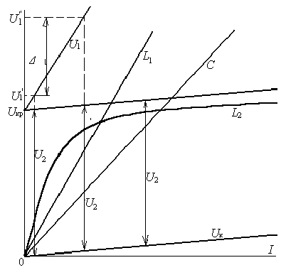
В этой схеме роль линейного элемента выполняет индуктивность L₁ (ненасыщенная катушка), а роль нелинейного элемента – параллельно соединенные конденсатор С и насыщенная катушка L₂. Ещё используется в схеме обмотка компенсации, связанная взаимной индуктивностью с L₁ и ВАХ которой путем подбора числа её витков должна быть паримерно параллельной характеристике $U_{2}^{'}(I)\text{.}$
Рис.8.20
Cогласно схеме рис.8.19 U₂=$U_{2}^{'}$-U_{к}. Работа данной схемы понятна из кривых рис.8.20, построенных для режима ХХ.
У такого стабилизатора также имеется критическое напряжение U_{кр}. Стабилизаторы, собранные по такой схеме, дают U₂, практически не зависящее от входного напряжения.
Недостатки ферромагнитных стабилизаторов:
- Выходное напряжение зависит от частоты сети.
- Выходное напряжение является несинусоидальным.
- Коэффициент их стабилизации зависит от нагрузки и уменьшается при увеличении последней.

Утроители частоты

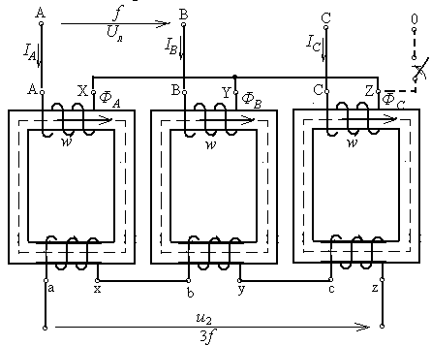
В цепях, содержащих катушки со сталью можно осуществлять умножение частоты. Рассмотрим утроители частоты, т.е. устройства, увеличивающие частоту в три раза. Наибольшее распространение получила схема, показанная на рис.8.21 Он состоит из трёх одинаковых однофазных трансформаторов, первичные обмотки которых включены в звезду без нулевого провода, а вторичные – в открытый треугольник. Первичные обмотки подключаются к фазам симметричного трёхфазного источника синусоидального напряжения номинальной частоты. Принцип утроения частоты состоит в следующем. Как ранее мы выяснили в катушке со сталью напряжение и ток одновременно синусоидальными быть не могут. При имеющемся в сети синусоидальном напряжении ток в первичных обмотках катушек должен был быть несинусоидальным и содержать в основном первую и третью гармоники. Однако гармоники, кратные трём образуют систему нулевой последовательности и в указанной схеме замыкаться не могут (нет нулевого провода). Это приводит к тому, что первичные токи становятся практически синусоидальными. В связи с этим магнитные потоки в сердечниках становятся несинусоидальными. Эти магнитные потоки, принизывая вторичные обмотки, наводят в них несинусоидальные ЭДС, содержащие в основном первую и третью гармоники. В схеме открытого треугольника вторичные ЭДС суммируются. По первой гармонике эта сумма даёт ноль ($e_{2A}^{(1)}+e_{2B}^{(1)}+e_{2C}^{(1)}=0$), т.к. первая гармоника образует систему прямой последовательности, а по третей гармонике – утроенную величину, которая и присутствует на выходе утроителя ($u_{2}=3e_{2}^{(3)}$). Таким образом принцип работы утроителя частоты основан на нелинейности катушки со сталью и на свойстве схемы зведа-звезда без нулевого провода не пропускать токи гармоник, кратных трём.
Рис.8.21
Если включить нулевой провод, то работа утроителя прекращается, поскольку в этом случае к первичным обмоткам непосредственно подключаются фазные напряжения сети, которые являются синусоидальными. В результате этого магнитные потоки в сердечниках тоже становятся синусоидальными, они наводят во вторичных обмотках синусоидальные ЭДС, сумма которых дает ноль.
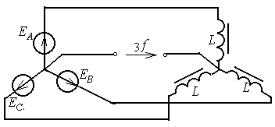
Если доступна нулевая точка источника питания, то утроения частоты можно достичь и не прибегая к трансформации согласно схеме рис.8.22, в которой между нулевыми точками действует напряжение тройной частоты, обусловленное тем, что кривая тока не может содержать гармоники порядка, кратного трём.
Рис.8.22

Катушка со сталью в цепи с постоянной и переменной ЭДС

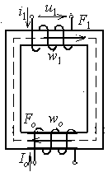
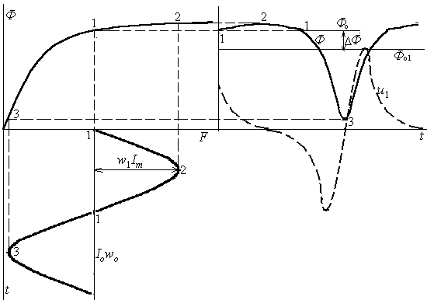
При работе катушки со сталью в цепи с постоянной и переменной ЭДС (рис.8.23) возникают новые интересные явления, из-за которых рассматривается данный вопрос. На практике возможны два варианта: 1) на сердечнике намотана одна обмотка, а протекающий по ней ток содержит как постоянную составляющую, так и переменную; 2) на сердечнике две обмотки, по одной из которых протекает только постоянный ток, а по другой – только переменный. В теоретическом плане эти варианты равноценны. Мы рассмотрим второй вариант. Кроме того возможны два случая, когда по обмотке w₁ протекает синусоидальный ток и когда к этой обмотке подведено синусоидальное напряжение. Сначала разберем первый вариант. Пусть по обмотке постоянного тока w_{о} протекает ток I_{o}, а по обмотке переменного тока w₁ – ток i₁=I_{m}sinωt. В этом случае суммарная намагничивающая сила будет F=I_{o}w_{o}+i₁= I_{o}w_{o}+ w₁I_{m}sinωt. Графическим путём построим кривую магнитного потока Ф(t), используя упоминавшуюся ранее зависимость Ф(F). Как видно из построений рис.8.24 кривая Ф(t) имеет постоянную составляющую $Ф_{o1}=\frac{1}{T}\int_{0}^{T}{Ф(t)}\text{dt},$ которая на ΔФ меньше чем поток Ф_{о}, создаваемый только постоянным током I_{o} при отсутствии переменного тока. Это явление получило название размагничивающего действия переменного тока, а является оно результатом несимметрии кривой Ф(F) относительно точки 1. Кривая напряжения u₁ на обмотке переменного тока построена в соответствии с формулой $u_{1}=w_{1}\frac{\text{dФ}}{\text{dt}}$ путем графического дифференцирования кривой Ф(t). Из графика видно, что кривая u₁(t) является несимметричной относительно оси абсцисс и, следовательно, наряду с нечетными гармониками содержит и четные. На этом основан принцип работы удвоителя частоты: раз u₁ содержит вторую гармонику, то её можно выделить и получить двойную частоту. Если графические построения произвести при различных значениях тока I_{o} и неизменной величине переменного тока, то можно заметить, что при больших значениях I_{o} магнитный поток изменяется в меньших пределах, значит меньшим будет и u₁, т.е. величина тока I_{o} оказывает влияние на u₁.
Рис.8.23
Рис.8.24
Рассмотрим второй случай, когда к обмотке w₁ подведено напряжение u₁=U_{m}sin(ωt+90º) и который на практике встречается значительно чаще. Если катушку считать идеальной, то $u_{1}=w_{1}\frac{\text{dФ}}{\text{dt}}=U_{m}\text{cos}ωt,$ откуда $Ф=\frac{U_{m}}{{ωw}_{1}}\text{sin}ωt+Ф_{о1}=Ф_{m}\text{sin}ωt+Ф_{о1},$ где Ф_{о1} – постоянная составляющая магнитного потока, обусловленная наличием тока I_{o}. Правда зависимость Ф_{о1} (I_{o}) нелинейная и достаточно сложная.
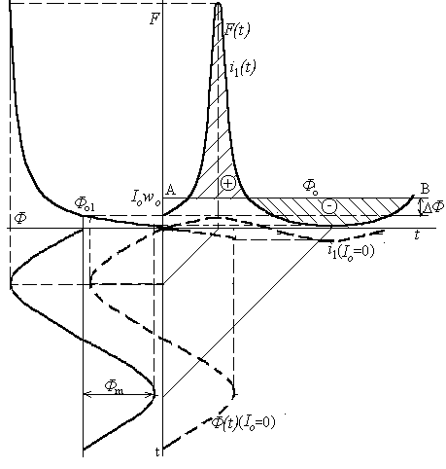
Используя зависимость Ф(F) и зная Ф(t), построим график F(t). Для удобства построений (рис.8.25) кривую Ф(F) развернём на 90^{о} против часовой стрелки. При построении кривой F(t) показаны наиболее характерные точки. Ток i₁ не может содержать постоянной составляющей, т.к. в цепи обмотки w₁ нет источников постоянной ЭДС и выпрямителей. Это же можно показать и с помощью второго закона Кирхгофа для цепи обмотки w₁ u₁=i₁r+w₁$\frac{\text{dФ}}{\text{dt}}$: в u₁ постоянной составляющей нет, в w₁$\frac{\text{dФ}}{\text{dt}}$– тем более, поэтому в токе i₁ постоянной составляющей не должно быть. Поскольку ток i₁ не содержит постоянной составляющей, то его среднее за период значение равно нулю. Поэтому линия АВ, проведенная так что равны друг другу площади, помеченные знаками плюс и минус, дает величину I_{o}w_{o} и является нулевой линией для переменной составляющей намагничивающей силы (i₁w₁), а значит и для тока i₁. В этом случае как и в предыдущем имеет место размагничивающее действие переменного тока (Ф_{о1} меньше чем Ф_{о} на величину ΔФ). Величина I_{o} оказывает большое влияние на величину и форму i₁. Это наглядно видно из построенной кривой i₁ при I_{o}=0 и неизменной величине U. C увеличением тока I_{o} может значительно вырасти i₁. Это свойство цепей со стальными сердечниками используется для устройства магнитных усилителей.
Рис.8.25

Магнитные усилители

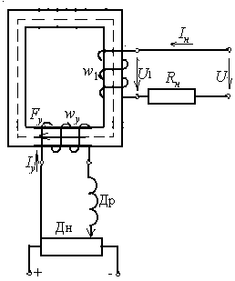
Очень часто на практике необходимо при помощи статических устройств, затрачивая небольшую мощность, управлять большими мощностями. Такие устройства называются усилителями мощности. Существует много схем и конструкций усилителей мощности, но свойства любого из них характеризуются коэффициентами усиления, которых три: коэффициент усиления по току $k_{i}=\frac{{ΔI}_{н}}{Δ\text{Iу}};$ коэффициент усиления по напряжению $k_{u}=\frac{{ΔU}_{н}}{Δ\text{Uу}}$ и коэффициент усиления по мощности $k_{p}=\frac{{ΔP}_{н}}{Δ\text{Pу}}$, где ΔI_{н}, ΔU_{н}, ΔP_{н} - изменение тока, напряжения или мощности нагрузки, а ΔI_{у}, ΔU_{у}, ΔP_{у} - соответствующее изменение тока, напряжения или мощности управления. При активной нагрузке усилителя k_{p}=k_{i}k_{u}.
Рис.8.26
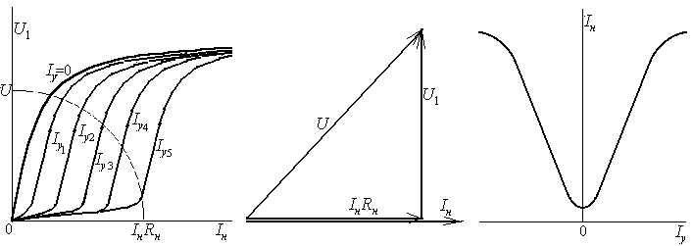
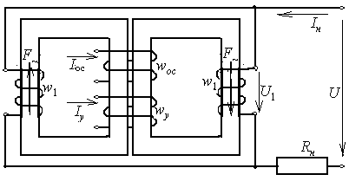
Мы рассмотрим магнитные усилители. Простейшим магнитным усилителем является катушка со сталью в цепи с постоянной и переменной ЭДС, соединенная последовательно с сопротивлением нагрузки (рис.8.26). Работу этого усилителя качественно можно описать так. При увеличении постоянного тока, который здесь называется током управления I_{у}, сердечник всё больше и больше насыщается, что приводит к уменьшению индуктивности и индуктивного сопротивления рабочей обмотки, а значит к увеличению тока нагрузки. Регулировать ток I_{у} можно с помощью делителя напряжения ДН. Дроссель Др в цепи управления предназначен для ограничения переменной составляющей тока I_{у}, которая появляется из-за того, что магнитный поток в сердечнике не является постоянным. Важнейшими характеристиками усилителя является семейство его ВАХ, которое определяется экспериментальным путем и приводится в справочниках. Оно имеет вид, представленный на рис.8.27,а Имея это семейство ВАХ и зная величину R_{н}, включенного последовательно с рабочей обмоткой усилителя, можно по известному напряжению сети и току управления определить ток нагрузки I_{н}. Действительно, из векторной диаграммы цепи нагрузки (рис.8.27,б) следует, что $U^{2}=U_{1}^{2}+(I_{н}R_{н})^{2}$. Поэтому умножая абсциссы этого семейства на R_{н} и проведя окружность радиусом, равным напряжению питания, в точках пересечения её с характеристиками получаем значения I_{н}R_{н}, а значит и токов нагрузки при различных значениях токов управления (рис.8.27,а). Другой важной характеристикой усилителя является нагрузочная характеристика, т.е. зависимость I_{н}(I_{у}). Она строится с помощью семейства ВАХ и имеет вид, приведенный на рис.8.27,в. Простейший магнитный усилитель однако обладает существенными недостатками: а) наличие дросселя; б)наличие переменной составляющей тока в цепи управления; в) очень искаженная форма кривой тока нагрузки (см. предыдущий вопрос), содержащая четные гармоники; г) низкий коэффициент усиления. В связи с этим значительно чаще применяется усилитель, состоящий из двух отдельных одинаковых сердечников (рис.8.28), на каждом из которых располагаются рабочие обмотки с числом витков w₁ каждая. Обмотки постоянного тока (их обычно несколько) охватывают оба сердечника. Обмотки переменного тока включаются либо последовательно либо параллельно, но так, чтобы их намагничивающие силы были направлены встречно по отношению к обмоткам постоянного тока. Тогда в последних не будет наводиться переменной ЭДС, будет отсутствовать переменная составляющая тока I_{у}, излишен дроссель. Кроме того кривая i_{н} не будет содержать четных гармоник и значительно ближе к синусоиде чем у простейшего усилителя. У магнитного усилителя рис.8.28 так же имеется семейство ВАХ и нагрузочная характеристика, внешний вид которых такой же как у простейшего. Для увеличения коэффициента усиления применяется положительная обратная связь, для осуществления которой используется отдельная обмотка постоянного тока – обмотка обратной связи, по которой пропускается выпрямленный ток нагрузки. Это приводит к дополнительному подмагничиванию сердечника и большему значению тока нагрузки при том же значении тока управления. В настоящее время магнитные усилители применяются достаточно часто, поскольку они являются наиболее мощными (серийно выпускаются до 20 кВт) статическими усилителями. Существенным их недостатком является большая инерционность.
Рис.8.27
а)
б)
в)
Рис.8.28

Цепи с вентильными сопротивлениями

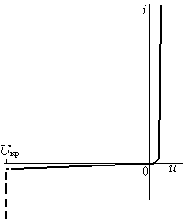
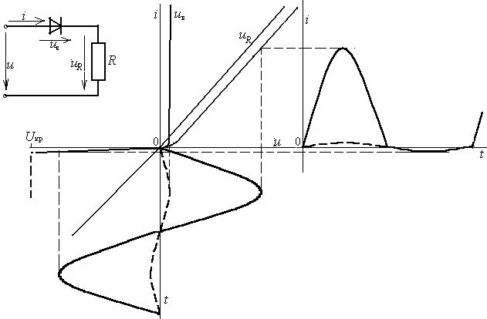
Сопротивления с наиболее резко выраженной несимметрией характеристики, т.е. обладающие односторонней проводимостью называются электрическими вентилями. Односторонней проводимостью обладают меднозакисные, селеновые, германиевые, кремниевые и другие полупроводниковые диоды, ртутные вентили, тиристоры, электронные лампы и другие устройства. Они отличаются как конструкцией, так и принципом действия, а объединяет их внешний вид статической ВАХ, который приведен на рис.8.29. Пунктирная часть ВАХ означает пробой диода, т.е. выход его из строя. Поэтому величина обратного напряжения на диоде не должна превышать критическое напряжение U_{кр}. Ограничимся рассмотрением процессов при таких скоростях изменения тока, при которых можно считать, что динамическая ВАХ совпадает со статической. Такие элементы называются безынерционными. Рассмотрим схему последовательного соединения диода и активного сопротивления (рис.8.30,а). Пусть к цепи подведено напряжение u=U_{m}sinωt. На основании второго закона Кирхгофа u_{в}+u_{R}=u или u_{в}+iR=u. Зная зависимость i(u_{в}) и величину сопротивления R, можно построить ВАХ всей цепи u(i) и с её помощью график тока i(t) (рис.8.30,б). Из построений видно, что кривая тока состоит из чередующихся положительных и отрицательных полуволн, причем положительные полуволны значительно больше отрицательных. Различие в величинах полуволн тем больше чем выше U_{m} и меньше R. Эта схема применяется для выпрямления переменного тока. Так вот при выпрямлении малых напряжений отрицательная полуволна тока оказывается одного порядка с током положительной полуволны (показано пунктиром) и выпрямляющее действие схемы пропадает. Аналогичная картина имеет место при большом сопротивлении нагрузки R. Чаще всего данная схема работает в режиме, когда ток положительной полуволны значительно больше тока отрицательной полуволны и последним можно пренебречь. В этом случае с допустимой для практики точностью ВАХ вентиля можно заменить характеристикой идеального вентиля (рис.8.30,а). Она представлена положительной полуосью тока и отрицательной полуосью напряжения. При положительном напряжении сопротивление вентиля равно нулю, а при отрицательном – бесконечности.
Рис.8.29
Рис.8.30
а)
б)
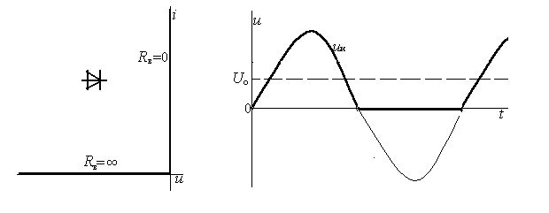
Схема рис.8.30,а называется схемой однополупериодного выпрямления. Действительно, если диод в схеме считать идеальным, то при положительном напряжении сети всё оно прикладывается к нагрузке (u_{в}=0), а при отрицательном – на нагрузке нет ни напряжения ни тока (рис.8.31,б). Напряжение на нагрузке является несинусоидальным и содержит постоянную составляющую, равную $U_{o}=\frac{1}{2π}\int_{0}^{2π}{u_{н}}dωt=\frac{1}{2π}\int_{0}^{π}{u}dωt=\frac{U_{m}}{π}≈0\text{.}\text{45}U\text{.}$ На практике такой выпрямитель применяется редко из-за плохой формы выпрямленного напряжения. Значительно чаще применяются мостовые схемы выпрямления – однофазная (рис.8.32,а) и трехфазная (рис.8.32,в). Величины выпрямленного напряжения: для однофазной схемы (см. рис.8.32,б) U_{o}≈0.9U, а для трехфазной U_{o}≈1.35U_{л}≈2.35U_{ф}.
Рис.8.30
Рис.8.31
а)
б)
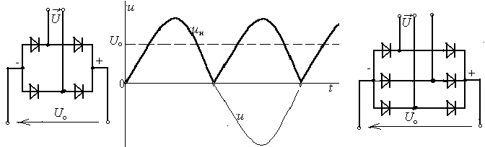
Рис.8.32
а)
б)
в)
Расчет нелинейных цепей методом кусочно-линейной аппроксимации (КЛА)

Сущность метода заключается в сведении решения нелинейного дифуравнения к нахождению решения системы линейных дифуравнений.
Основные этапы метода:
- Замена характеристики нелинейного элемента (НЭ) отрезками прямых линий (ломаной).
- Подстановка в нелинейное дифуравнение, описывающее процесс в цепи, уравнений прямых линий из п.1. При этом каждому нелинейному уравнению будет соответствовать система линейных, число которых равно количеству участков аппроксимации.
- Нахождение решения системы линейных дифуравнений. Каждому участку аппроксимации будет соответствовать свое решение со своими постоянными интегрирования.
- Определение постоянных интегрирования, исходя из условия «припасовывания» (согласования) решений на соседних линейных участках.

Метод весьма эффективен, когда характеристика НЭ может быть с приемлемой степенью точности заменена отрезками прямых, расположенных так, что когда одна величина (например, ток) изменяется, то другая (например, напряжение) неизменна. Ещё более эффективен метод, когда отрезки прямых, заменяющих ВАХ НЭ могут быть взяты совпадающими с осями координат. В этих двух случаях характеристика НЭ приобретает максимально возможную степень нелинейности. Применение метода проиллюстрируем на двух примерах.

Расчет последовательного соединения катушки со сталью и активного сопротивления

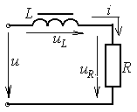
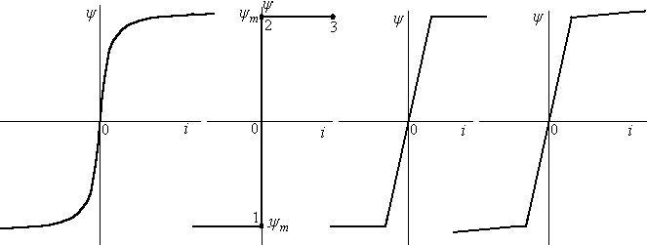
Пусть к цепи рис.8.33 подведено напряжение u=U_{m}sinωt. Известны R и веберамперная характеристика (ВбАХ) катушки. Требуется определить ток в цепи. Если катушку со сталью считать идеальной, то её ВбАХ, т.е. зависимость Ψ(i), по внешнему виду точно такая же как и основная кривая намагничивания поскольку потокосцепление Ψ пропорционально индукции В, а ток - напряженности Н. На практике применяются различные виды аппроксимации фактической ВбАХ катушки (рис.8.34,а). Наиболее распространенные из них показаны на рис.8.34. Мы рассмотрим решение задачи при простейшей аппроксимации ВбАХ, показанной на рис.8.34,б. Уравнение, описывающее состояние цепи, имеет вид u_{L}+u_{R}=u, или $\frac{dΨ}{\text{dt}}+\text{iR}=U_{m}\text{sin}ωt$. В интервале времени, когда 0 < ωt < ωt₁ работа цепи происходит на участке 1-2 ВбАХ, на котором i=0, потокосцепление изменяется от -Ψ_{m} до Ψ_{m} и уравнение принимает вид $\frac{dΨ}{\text{dt}}=U_{m}\text{sin}ωt\text{.}$ Интегрируя это уравнение, получаем $Ψ=−\frac{U_{m}}{ω}\text{cos}ωt+A\text{.}$ Подставляя в это уравнение координаты точки 1, имеем $A=\frac{U_{m}}{ω}−Ψ_{m}\text{.}$ Тогда $Ψ=\frac{U_{m}}{ω}(1−\text{cos}ωt)−Ψ_{m}\text{.}$ Для определения ωt₁ учтем, что при ωt = ωt₁ Ψ = Ψ_{m}, тогда $Ψ_{m}=\frac{U_{m}}{ω}(1−\text{cos}{ωt}_{1})−Ψ_{m},$ откуда $\text{cos}{ωt}_{1}=1−\frac{2{ωΨ}_{m}}{U_{m}}$или ${ωt}_{1}=\text{arccos}(1−\frac{2{ωΨ}_{m}}{U_{m}})\text{.}$ Заметим, что ωt₁ существует только при U_{m}>ωΨ_{m}, в противном случае работа цепи всё время происходит на участке 1-2 и ток равен нулю.
Рис.8.33
Рис.8.34
а)
б)
в)
г)
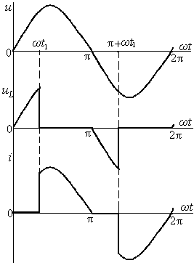
В интервале времени, когда ωt₁ < ωt < π, работа цепи происходит на участке 2-3 ВбАХ. При этом потокосцепление остается постоянным и равным Ψ_{m}, вслествие чего $\frac{dΨ}{\text{dt}}=0$. Тогда $\text{iR}=U_{m}\text{sin}ωt$ или $i=\frac{U_{m}}{R}\text{sin}ωt$. При ωt = π процесс начинает повторяться, но в противоположной полярности. В заключение покажем примерный вид графиков u, u_{L} и i (рис.8.35).
Рис.8.35

Расчет схемы амплитудного выпрямления

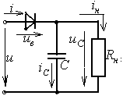
Пусть напряжение на входе схемы рис.8.36 u=U_{m}sinωt. Известны С, R_{н} и ВАХ диода. Требуется определить напряжение и ток в нагрузке.
Рис.8.36
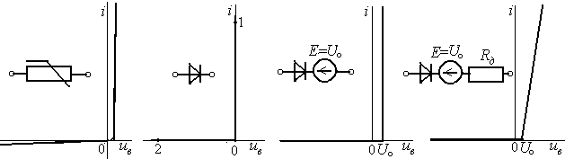
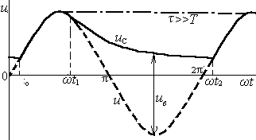
Реальная ВАХ диода может быть аппроксимирована по-разному. Наиболее часто встречающиеся виды её представления показаны на рис. 8.37. Мы будем рассматривать решение задачи в случае, если диод можно считать идеальным (рис.8.37,б). Пусть в интервале времени, когда ωt_{о} < ωt < ωt₁ работа диода происходит на участке 0-1 его ВАХ. Тогда u_{в}=0 и всё напряжение питания прикладывается к конденсатору и R_{н}, следовательно, $i_{н}=\frac{u}{R_{н}}=\frac{U_{m}}{R_{н}}\text{sin}ωt; i_{C}=C\frac{\text{du}}{\text{dt}}=ω{\text{CU}}_{m}\text{cos}ωt; i=i_{н}+i_{C}=U_{m}(\frac{1}{R_{н}}\text{sin}ωt+ωC\text{cos}ωt)\text{.}$ В момент времени t₁ вентиль перестает пропускать ток, т.е. i=0, или $0=U_{m}(\frac{1}{R_{н}}\text{sin}{ωt}_{1}+ωC\text{cos}{ωt}_{1})\text{.}$ Отсюда ωt₁=arctg(-ωR_{н}С). Начиная с момента времени t₁ диод запирается (R_{в}=∞) и начинается свободный разряд конденсатора через R_{н}. При этом $u_{C}=U_{m}\text{sin}{ωt}_{1}e^{−\frac{t−t_{1}}{τ}},$ где τ=R_{н}С, а $i_{н}=−i_{C}=\frac{u_{C}}{R_{н}}\text{.}$ Разряд конденсатора происходит до того момента, когда отрицательное напряжение на диоде, равное u_{в}=u-u_{C}, не снизится до нуля и вентиль не начнет снова пропускать ток. Этому соответствует момент t₂, для которого справедливо выражение $0=U_{m}\text{sin}{ωt}_{2}−U_{m}\text{sin}{ωt}_{1}e^{−\frac{t_{2}−t_{1}}{τ}}\text{.}$ Это уравнение аналитически не решается и значение t₂ (или ωt₂) определяется либо методом подбора либо графически по точке пересечения кривых u и u_{C}. Из рис.8.38 ясно, что ωt_{o}= ωt₂-2π, т.е. это аналогичная точка пересечения кривых u и u_{C} на предыдущем периоде. Чем больше С и выше R_{н}, тем медленнее затухает кривая u_{C} при разряде конденсатора и, если τ>>T, то напряжение на нагрузке становится практически постоянным и равным амплитуде напряжения питания. По этой причине цепь получила название схемы амплитудного выпрямления. Она очень широко используется на практике (в детекторах, электронных вольтметрах и т.д.).
Рис.8.37
а)
б)
в)
г)
Рис.8.38

